Муниципальное бюджетное общеобразовательное учреждение

Гремячевская школа № 2

р.п. Гремячево Кулебакского района Нижегородской области

Всероссийский педагогический конкурс

**Лучшая разработка по русскому языку**

**«*Предлог как слово и его роль в речи*».**

Автор работы: учитель начальных классов

МБОУ Гремячевской школы № 2

Маслова Наталья Николаевна.

Участники: 2 класс, 8 лет.

р.п. Гремячево

2016г.

**Урок русского языка во 2-ом классе.**

**Тема урока:** **«Предлог как слово и его роль в речи».**

**Дата проведения:** 03. 03. 2015 г.

**Учебно-методическое обеспечение:**

УМК «Школа России», Рамзаева Т.Г. Русский язык Ч. 2,

учебник для 2 класса. – М.: «Просвещение», 2012г.

**Цель урока:** познакомить учащихся с предлогом, как со служебной частью речи.

**Задачи урока:**

*1.Образовательные:*

-актуализировать знания учащихся о частях речи;

-расширить знания учащихся о предлоге как части речи;

-его роли в русском языке;

- формировать умение раздельно писать предлоги с другими словами в предложении;

- учить распознавать предлоги в тексте.

*2.Развивающие:*

-способствовать развитию критического и логического мышления, внимания, памяти, восприятия, связной речи.

-развивать устную и письменную речь учащихся, фонематический слух, орфографическую зоркость;

-совершенствовать культуру речи учащихся;

способность к самоконтролю, умение выполнять вербальные инструкции учителя, делать выводы.

*3.Воспитательные:*

-создать условия для формирования познавательного интереса к изучению русского языка,

-воспитывать коммуникативную культуру учащихся;

- аккуратность, усидчивость, самостоятельность, дисциплинированность.

**Методы и методические приемы:**

деятельностный метод обучения

-словесный (беседа),

-наглядный (презентация).

-приемы технологии развития критического мышления: «Лови ошибку»,

кластер, рефлексия.

**Контингент участников:** учащиеся 2-го класса (8-9 лет).

**Планируемые результаты:**

- учащихся научатся употреблять предлоги в речи,

-писать предлоги раздельно со словами.

Учащимися показаны умения:

-правильно употреблять предлоги в устной и письменной речи;

-анализировать предлагаемые задания, находить правильные пути решения.

**Тип урока:** урок получения новых знаний.

**Межпредметные связи:** изобразительное искусство

**Формы работы:**

Фронтальная, индивидуальная, парная.

**Оборудование и материал:**

-Учебник: Т. Г. Рамзаева «Русский язык»;

-Компьютер; интерактивная доска, проектор, презентация Microsoft Power Point. Презентация поможет дать представление о роли предлога в речи, формировать умение раздельно писать предлоги с другими словами в предложении, учить распознавать предлоги в тексте.

**Раздаточный материал:**

Карточки для работы в паре: «словарно - орфографическая зарядка»,

Карточки для индивидуальной работы с учебными заданиями, домашним заданием, кластером,

Рисунки тюльпанов.

Время реализации урока – 45 минут.

**Структура урока**

|  |  |  |  |
| --- | --- | --- | --- |
| № | Этапы урока | Требования к этапам  Цели деятельности | УУД |
| 1.  А).  Б).  В).  Г). | Оргмомент (5мин).  Психологический настрой. (1мин)  *Слайды 4-5 .*  Работа в тетрадях. (1мин)  Пальчиковая гимнастика. (1мин)  Чистописание. (2мин)  *Слайд 6.* | Включение детей в деятельность  Цель: мотивировать учащихся к изучению темы; | *Личностные умения*:  -формировать учебно-познавательный интерес к новому материалу;  -мотивацию к обучению;  -оценивать усваиваемое содержание учебного материала;  -определять правила работы в парах;  -устанавливать связь между целью и ее результатами  -самоанализ и самоконтроль  - проявлять интерес к изучению  русского языка |
| 2.  А).  Б).  3.  А). | Актуализация знаний учащихся (7мин.)  *Слайды 7-8.*  Словарно - орфографическая зарядка *Слайд 7.*  Распознавание частей речи.  *Слайд 8.*  Самоопределение к деятельности. (2мин)  «Найди лишнее слово» | Актуализация ЗУН и мыслительных операций достаточных для изучения новой темы.  Повторить изученные орфограммы, словарные слова.  Цель: актуализировать знания о частях речи.  Фиксировать затруднения в индивидуальной деятельности.  Выявление проблемы, фиксирование её, определение темы и целей урока. Выбор метода решения проблемы.  Цель – воспроизведение учащимися необходимых знаний и способов деятельности для открытия «нового» знания. | Личностные:  -стремятся хорошо учиться, имеют желание учиться.  Познавательные умения:  -поиск и выделение необходимой информации;  -на основе анализа объектов делать выводы;  -обобщать и классифицировать по признакам;  -развивать умение производить простые логические действия (анализ, сравнение).  Коммуникативное умение:  -умение работать в парах, учитывая собеседника;  -обмениваться мнениями, слушать друг друга, принимать другое мнение.  -организовать и осуществлять сотрудничество с учителем и сверстниками. |
| 4.  А)  Б)  В.)  Г).  Д). | Работа над новым материалом. Создание проблемной ситуации.  (11 мин.)  Работа с учителем по иллюстрации. *Слайды 9-10.*  Открытие нового.  *Слайд 11.*  Физкультминутка (2мин)  *Слайд 12.*  Работа с предложением.  *Слайд 13.*  Письмо по памяти. Взаимопроверка.  Вывод. *Слайд 14.*  Сведения о языке. | Цель:  -ввести понятия « Предлог», «Служебная часть речи»  -дать представление о роли предлога в речи  Ввести алгоритм определения предлогов с помощью кластера.  Отдых, снятие напряжения.    Ввести алгоритм определения предлогов с помощью кластера. | Познавательные умения:  -извлечение необходимой информации из слайдов просмотренной презентации;  -дополнение и расширение имеющихся знаний о предлоге;  -осознанное и произвольное речевое высказывание в устной форме о предлоге;  - формулировать понятие о предлоге как о служебной части речи;  - определять признаки части речи и обосновывать своё мнение.  Коммуникативные умения:  - формулировать умения объяснять свой выбор, строить фразы, отвечать вопросы, доказывать;  -умение с достаточной полнотой и точностью выражать свои мысли в соответствии с задачами и условиями коммуникации;  - формулировать высказывание, отстаивать свою точку зрения.  Личностные:  -проявлять интерес к новому учебному материалу, уважение к чувствам одноклассников;  -оценка своих поступков, слов, действий;  -диагностика творческих предпочтений и базового уровня сложившихся навыков.  Предметные умения:  - правильное использование предлогов в речи и написании.  Регулятивные умения:  - выполнять учебное задание в соответствии с целью.  -осуществлять самоконтроль. |
| 5.  А).  Б). | Первичное закрепление нового материала. (3мин)  Прием ТРКМ: «Лови ошибку»  Самопроверка. *Слайд 15.* | Выполнение детьми типовых заданий.  Цель:  -установить степень усвоения темы *«Предлог»*  *-* оценивать результат учебной деятельности | Предметные умения:  - умение определять в тексте предлоги;  - правильное использование предлогов в речи и написании.  Личностные:  -проявлять интерес к новому учебному материалу;  Познавательные умения:  -развивать умение производить простые логические действия (анализ, сравнение).  -на основе анализа объектов делать выводы;  Коммуникативные умения:  - формулировать умения объяснять свой выбор,  строить фразы, отвечать вопросы, доказывать;  Регулятивные умения:  - умение выполнять задание в соответствии с целью;  -осуществлять самоконтроль. |
| 6.  А).  Б). | Физкультминутка для глаз. (2мин)  *Слайд 16.*  Закрепление изученного материала. (8мин)  Фронтальная работа у доски.  *Слайды 17-20.*  Диагностическая работа.  *Слайд 21.*  Самопроверка. | Снятие напряжения с глаз.  Самостоятельное решение и самоконтроль заданий.  Цель:  научить школьников:  - соотносить полученный результат с поставленной целью;  - оценивать результат учебной деятельности. | Предметные умения:  - умение определять в тексте предлоги;  - правильное использование предлогов в речи и написании.  Личностные умения:  - творческое отношение к процессу создания письма;  -диагностика творческих предпочтений и базового уровня сложившихся навыков.  Познавательные умения:  - умение выбирать вариант выполнения задания.  Коммуникативное умение:  - умение адекватно использовать речевые средства для представления результата.  Регулятивное умение:  - умение выполнять учебное действие в соответствии с целью. |
| 7.  А).  Б).  В). | Итоги урока. Рефлексия.  (5 мин.)  Самоанализ.  *Слайд 22.*    Самооценка. *Слайд 23.*  Объяснение д./зад.  *Слайды 24-25.* | Цели:  Научить школьников:  -соотносить полученный результат с поставленной целью;  -самооценка детьми собственной деятельности;  -оценивать результат учебной деятельности | Личностные:  -понимают значение знаний для человека и принимают его.  Регулятивные умения:  -осуществлять познавательную и личностную рефлексию;  *-*прогнозировать результат уровня усвоения изучаемого материала. |

Ход урока.

# 1.Организационный момент.

Цель – проверка готовности к уроку, создание положительного настроя.

*Прозвенел и смолк звонок*

*Начинается урок.*

*Ребята, готовы вы к уроку? (Да)*

*На вас надеюсь я, друзья.*

*Мы веселый, дружный класс*

*Всё получится у нас.*

**А). Психологический настрой. Слайды 4,5.**

**- В природе есть сoлнце. Оно светит и всех нас любит и греет. Так пусть же каждый его лучик заглянет к нам в класс и не тoлько обогреет нас, но и придаст сил, аккуратности, уверенности в знаниях**

**-Постараемся, чтобы наше oтличное настроение сохранилось на весь урок.**

**-Мне oчень хочется, чтобы этот урок русского языка был для вас интересным и познавательным.**

**Дети хором:**

Я тетрадь свою открою,

Уголочком положу.

Я от вас, друзья, не скрою-

Ручку я вот так держу.

Сяду прямо, не согнусь,

За работу я возьмусь.

**Б). Работа в тетрадях.**

**- Какой сегoдня день недели? Скажите, какое сегoдня числo?**

**- Запишите:** третье марта.

**Клaссная работa**. (Опасные места выделены в словах.).

Дети пишут в тетрадях.

**-На минутке чистописания мы учимся писать в широкую линейку, а чтобы получилось красивo и быстро, помогает нам в этом пальчиковая гимнастика.**

**В). Пальчиковая гимнастика.**

**Вот все пальчики мои,**

**Их, как хочешь, поверни:**

**И вот этак, и вот так**

**Не обидятся никак**

**1 2 3 4 5**

**Не сидится им опять!**

**Постучали, повертели**

**И работать захотели.**

**Г). Чистописание.**

Цель – умение соотносить свою деятельность с образцом. Определение темы минутки чистописания:

**- Букву, которую мы будем писaть сегодня, вы определите сами, отгадaв загадку:**

*Полумесяц в небе темном*

*Буквой (…) повис над домом.*

*(В.Степанов)*  
*(Дети называют букву.)*

Учитель показывает образец буквы. (1класс «Обучение грамоте»)

**- Какие звуки она обозначает? (***звук [с] и звук [с*])*

**-Дайте харaктеристику звукам.**

*Буквой «эс» обозначаем звуки:*

*( звук [с] – согласный, парный по глухости – звонкости, глухой, твердый;*

*звук [с*] – согласный, парный по глухости – звонкости, глухой, мягкий.)*

**- Рекомендации по написанию строчной и заглавной буквы.**

(*1класс «Обучение грамоте»)*

**- Откройте тетради для работ по чистописанию.**

В тетради: **С с ссс** ***Слайд 6.***

**-Обведите обрaзцы и допишите по образцу до конца строки,**

**соблюдая все правила каллиграфического письма.**

( Образцы в тетрадях выполнены учителем точечным рисунком до середины строки.)

*(Дети обводят образцы и дописывают строчку, по образцу до конца строки).*

**-Назовите пaрные им звукипо глухости – звонкости?** *(звук [з] и звук [з*])*

**-Какой буквой обозначаем эти звуки**? *(Буквой «зэ»)*

**-Определите закономерность последовательности букв во втором ряду:**

***сза сзб сзв сз…******Слайд 6.***

*( Строчная буква «эс» и строчная буква «зэ» чередуются с идущими по порядку буквами алфавита.)*

**- Напишите предложенный ряд букв в указанной последовательности до конца строки.**

**--Подумайте, одна буква может быть словом?**

# 2. Актуализация знаний учащихся.

**А).** Слoварно - орфографическая зaрядка.

Работа в парах.

- А сейчас словарно - орфографическая зарядка.

Возьмите карточку № 1 со словами. Вставьте в них пропущенные буквы.

**Карточка №1.**

***Б…жит, под т…традью, с...леный, с…по…, скр…пит, бли…кая.***

(Дети вставляют буквы, называя проверочные слова).

**- Какие орфограммы встретились?** ( *Безударные гласные, проверяемые и непроверяемые ударением, парные согласные.)*

**Способ проверки**: проговаривание в громкой речи.

**Б). Распознавание частей речи.**

Индивидуальная работа (Самостоятельная работа).

**- Прочитайте, еще раз эти слова молча.**

**-Распределите слова по трем группам самостоятельно**.

*(Дети самостоятельно распределяют слова по трём группам.)*

**-По какому признаку вы распределили эти слова?**

(*Части речи: 1- имена существительные, 2- имена прилагательные,3- глаголы.*)

**Самопроверка:** **Слайд 7.**

**-Запишите в каждый столбик по два своих примера.**

**-Прочитайте первую группу слов. Докажите, что это имена существительные.**

(*Слова, которые называют предмет, отвечают на вопросы «кто?», «что?».)*

**-Прочитайте вторую группу слов. Докажите, что это имена прилагательные.**

*(Слова называют признак предмета, отвечают на вопросы «какой?», «какая?», «какое?», «какие?».)*

**- Прочитайте третью группу слов. Докажите, что это глаголы.**

*(Слова называют действия предметов, отвечают на вопросы «что делает?», «что делают»?)*

Проверка: путем чтения учащихся с места, остальные показывают сигналами «согласен» - «не согласен».

**Слайд 8.** Проверьте и оцените себя по образцу.

**-У кого нет ошибок?** (*Сигнальные карточки «Светофор»)*

# 3. Самоопределение к деятельности.

**А.) «Найди лишнее слово».**

**- Какое слово не пoпало ни в одну из групп**? (Под)

**-Почему?** (Оно не подходит не к одной части речи)

**- Кто знает, как можно назвать слово *под*?** (предлог)

**-Ребята, изучая азбуку, русский язык, литературное чтение, мы встречались с предлогами?**

(*Да, но мы не говорили о них подробно.*)

**- Кто дoгадался, о чем мы сегодня будем говорить на уроке?**

***-О предлогах.***

4. Работа над новым материалом. Создание проблемной ситуации.

А.) Работа с учителем по **иллюстрации. Слайд 9.**

**Выделение предлогов:**

***в, под, за, перед.***

**-Посмотрите на иллюстрацию.**

**- Какие звери изображены?** *(Собачка, кошечка, медвежонок, птичка.)*

**- Где лежит собачка?** (*Собачка лежит под деревом*.)

**- Какой предлог употребили?** (*под*)

Учитель на слайде показывает предлог «*под*».

**-Что растет за домом***? (Растет за домом яблоня.)*

**- Какой предлог употребили? (***за*)

Учитель на слайде показывает предлог «*за*».

**- Где сидит кошечка?** (*Кошечка сидит перед домом*.)

**-Какой предлог употребили? (***перед)*

Учитель на слайде показывает предлог «*перед*».

**-Что держит в руке медвежонок***? (Медвежонок держит в руке грибок.)*

**-Какой предлог употребили? (***в)*

Учитель на слайде показывает предлог «*в*».

**-Где летает птичка? (***Птичка летает над домом***.)**

**-Какой предлог употребили? (***над)*

Учитель на слайде показывает предлог «*над*».

**- Отвечая на мои вопросы, какие слова вы использовали в своей речи?**

*(в, под, за, перед.)*

**-Как они называются**? (*Предлоги*)

**Вывод: верно, эти короткие, самостоятельные слова – предлоги.**

- В русском языке существует множество и других предлогов. Назовите их.

*Дети называют предлоги -* ***из, по, об, от,***

***в, у, о, с, к, по, об,***

***над, около, подле, возле***

**Слайд 10.**

**Б)**. Открытие нового. **Слайд 10.**

**--Сможете теперь ответить на мой вопрос:**

**Одна буква может быть словом?** *(да)*

**- Предлоги могут состоять даже из одной буквы.**

**Выберите любой предлог, какой вам понравился.**

**Попробуйте задать к нему вопрос.**

**- Получается у вас это сделать?** *(нет*)

**- Попробуйте изменить его.**

**-Получается?** *(нет)*

**-Что** новoго **мы узнали о предлoге? Слайд 11.**

**Кластер**

Предлоги

нельзя поставить вопрос не изменяются (всегда пишутся одинаково)

**ФИЗКУЛЬТМИНУТКА**

**Слайд 12.**

Учитель проводит физкультминутку.

Я, ты, он, она-

Вместе дружная семья!

Мы друг другу улыбнемся

Ведь у нас отличный класс.

Пожмем руки, развернемся

И вокруг мы повернемся

И, закрыв глаза, желанье

Загадаем мы сейчас.

Глаза дружно открываем,

Заниматься продолжаем.

В.) Работа с предлoжением.

**Слайд 13.**

***Кaтaются дети кoньках льду.***

**-Прочитайте предложение.**

**-Связаны ли в нём слoва по смыслу?** (нет)

**- Как установить связь слoв в предложении**? (поставить вопрос)

**- Чего не хватает в тексте?** (предлогов)

**- Вставьте предлоги и прочитайте предложение.**

(Катаются дети на кoньках по льду.)

**-Для чего нужны предлоги в речи?**

***Вывод. Служат для связи слов в предложении.***

**- Маленькие слова *«на» и «по»,* а без них теряется смысл предложения.**

**Предлоги помогают связать слова в предложениях, сделать речь пoнятной. А раз они служат для связи слoв в предложении, то и называются *служебной чaстью речи.***

**- Назовите** **в этом предложении орфограммы.**

*(Катаются дети на коньках по льду.)*

**- Обратите внимание, как пишутся предлоги с другими словами**.

(Раздельно с другими словами в предложении.)

**-Запишите это предложение по памяти. Обозначьте чaсти речи.**

***Взаимопроверка.***

**Слайд 13. Проверьте и оцените друг друга по образцу.**

-**У кого нет ошибок.** (Сигнальные карточки)

**Г.)** **Вывод.**

**Слайд 14.**

**Кластер.**

**-Что такое предлог?**

**-Что мы узнали о предлогах?**

**Предлоги**

**к ним нельзя не изменяются связывают слова пишутся отдельно**

**поставить вопрос**

# Д). Сведения о языке.

-Прочитайте сведения о языке в учебнике стр. 36.

**5. Первичное закрепление материала.**

***А). Прием ТРКМ: «Лови ошибку».***

-Возьмите **Карточку 2**. Прочитайте.

**Карточка 2.**

*Волки накобыле.*

*Львы вавтомобиле.*

*Зайчики втрамвайчике.*

*Жаба наметле.*

***-Из какого произведения эти строчки?*** *(«Тараканище».)*

***-Кто автор этого произведения?*** (Корней Иванович Чуковский.)

**-Что вы заметили**?

(*Предлоги написаны слитно со словами*.)

**-Прочитайте его второй раз с карандашом в руке и исправьте ошибочное написание. Если возникнут трудности, поставьте знак вопроса на полях.**

**- Выполните задания самостоятельно**. (*Дети исправляют ошибки.)*

**-Какое правило вы вспомнили?**

(*Предлоги пишутся раздельно с другими словами*.)

Самопроверка выполнения: **Слайд 15.**

**-Проверьте и оцените себя по образцу.**

**-У кого возникли вопросы при выполнении этого задания?**

-**У кого нет ошибок.** (Сигнальные карточки)

**ФИЗКУЛЬТМИНУТКА для глаз Слайд 16.**

Учитель проводит физкультминутку.

# *6. Закрепление изученного материала.*

# *А). Фронтальная работа у доски. Творческое задание.*

**Слайды 17-20.**

**-Перед вами рисунки. Объедините пaры слов с помoщью предлогов и запишите полученные словoсочетания. (**На слайдах по «щелчку» учителя появляются используемые предлоги в словосочетаниях.)

Проговаривание способа выполнения в громкой речи.

*(Запись на доске: яблоко с малиной, сок из моркови, грибы под деревом, карандаши в портфеле)*

-Сколько слов в каждом словосочетании? *(три)*

-Действительно, предлоги – это самостоятельные слова.

-А как мы пишем предлоги? (*Предлоги пишутся раздельно с другими словами*).

***Б). Диагнoстическая рaбота:***

**- Выполните задания самостоятельно.**

*(Дети самостоятельно выполняют диагностическую работу.****)***

**Приложение 2.**

*Самопроверка.*

**-Проверьте и оцените себя по образцу. *Слайд 21.***

-**У кого нет ошибок?** (*Сигнальные карточки* ***«****Светофор».)*

# 7. Рефлексия. Итог урока.

**А). Самоанализ. Слайд 22 .**

**Продолжите выражения:**

**- Сегодня на уроке мы познакомились…**

**-Мы узнали…**

**- Мне было трудно …**

**- Я сомневался…**

**- Мне понравилось…**

**Б). Самооценка. Слайд 23 .**

Скoро веснa. Прирoда прoснётся, oживёт, пoявятся первые вeсенние цветы. И мне хотелось бы, чтобы и у нас в классе тоже наступила весна и расцвела поляна с тюльпанами. У вас на партах лежат рисунки этих цветов, мы с вaми нарисовaли их на уроке рисования. Вoзьмите один из них и прикрепите на нашу поляну.

Если вам урок понравился, все было понятно, у вас хорошее настроение – прикрепите цветок, который уже распустился;

если что-то на уроке не поняли, возникли трудности – прикрепите цветок, который распустился наполовину;

если урок вам не понравился совсем, у вас плохое настроение – прикрепите цветок, который еще не распустился совсем.

(Дети выходят и прикрепляют свои цветы к доске магнитом).

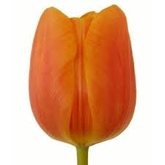  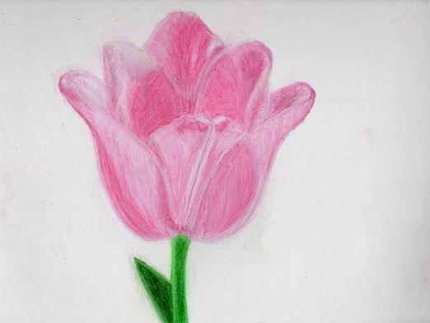

На доске расцвела поляна с тюльпанами.

**В). Домашнее задание.**

**1.** Раскрасить рисунок и составить по нему рассказ, используя предлоги. **Слайд 24.**

*Дети получают листочки с картинкой.*

**Приложение 3.**

**2.** Подготовь устное сообщение о предлоге, используя «Кластер». **Слайд 25.**

*Дети получают листочки с кластером.*

**Приложение 4.**

-На этом наш урок закончен. Спасибо за работу. На следующем уроке мы узнаем еще много нового об этой интересной части речи и ответим на все вопросы.

**Список литературы и ресурсов Интернет:**

Учебные ресурсы**:**

Дмитриева О.И. Поурочные разработки по русскому языку: 2 класс. - М.: ВАКО,2012.-432с.

Рамзаева Т.Г. Русский язык Ч. 2, учебник для 2 класса. – М.: «Просвещение», 2012г.

Электронные ресурсы:

презентация к уроку.

Интернет ресурсы:

Вахненко Л.И.Фрагмент презентации к уроку «*Предлог как слово и его роль в речи*» [**http://vahnenko.ucoz.net/**](http://vahnenko.ucoz.net/)

Изучая азбуку, русский язык, литературное чтение, мы на каждом уроке встречались с предлогами. Что такое предлог? Какова его роль в русском языке?

На уроке ведётся подробное исследование для ответа на эти вопросы. Используется частично - поисковый метод, фронтальная, индивидуальная, парная формы работы. Расширяя знания по этому вопросу, ребята получают ответы на следующие вопросы:

**-** Можно ли к предлогам поставить вопрос? Изменяются ли они? Как пишутся с другими словами? Для чего служат в предложении?

На протяжении всего урока у детей формировалось умение раздельно писать предлоги с другими словами в предложении, учились распознавать предлоги в тексте, учащиеся учатся работать с учебником, выполнять практические задания.

**Приложение 1.**

**Карточка 1.**

**Прочитайте слова. Вставьте в них пропущенные буквы.**

***Б…жит, под т…традь , с...леный, с…по…_, скр…пит, бли…кая.***

**Карточка 2.**

**Прочитай текст. Исправь ошибки.**

***Волки накобыле.***

***Львы вавтомобиле.***

***Зайчики втрамвайчике.***

***Жаба наметле.***

**Приложение 2.**

**Диагностическая работа:**

**1.Прочитайте предложения. Отметьте только те, в которых есть предлоги.  
*А) В марте из теплых стран возвращаются грачи.  
Б) Белка хранит в дупле запасы.  
В) Весной солнце пригрело лесную полянку.***

**2.Проверь работу ученика. В каких словосочетаниях он неправильно употребил предлоги. Красным цветом исправь ошибки.**

**Взял в библиотеке, услышал по радио, вернулся с путешествия, рисовал по бумаге, рассказал об друге, положил на стол.**

***3. Свяжи слова в предложении. Вставь пропущенные предлоги.***

***Рыхлый снег темнеет…марте,***

***Тают льдинки…окне.***

***Зайчик бегает… парте***

***И…карте…стене.***

*С. Маршак*

**Приложение 3**.

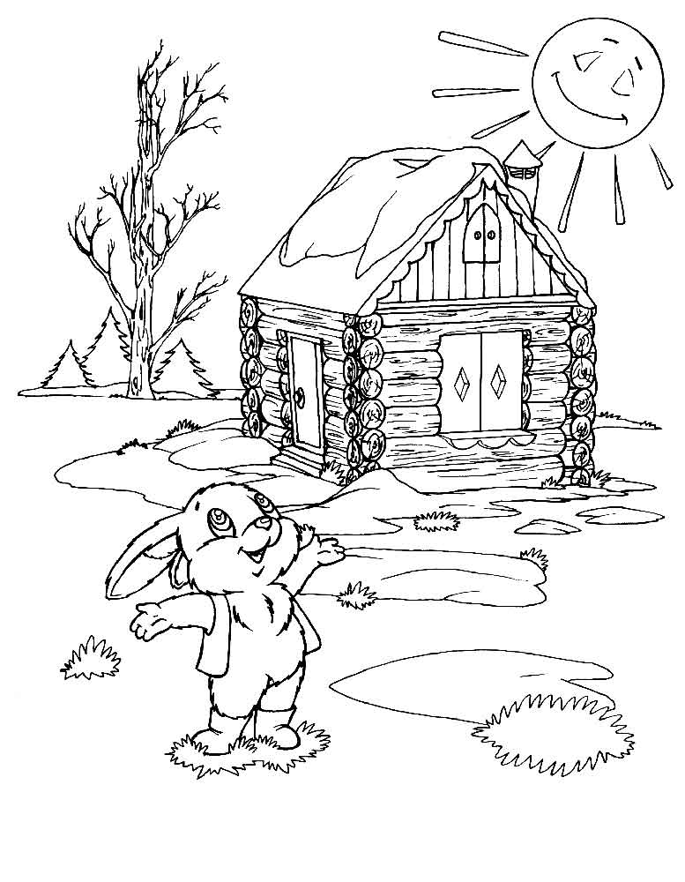

**Приложение 4.**

|  |
| --- |
| **Кластер**  **ПРЕДЛОГ**  ***в, с, о, к***  ***за, на, ко, со, над, при, под, для, без***  ***около, перед, между***  ЧАСТЬ РЕЧИ  ПИШЕТСЯ  СЛУЖИТ  ИЗМЕНЯЕТСЯ  ВОПРОСЫ  **?** НЕ БЫВАЕТ |